华东理工大学《物理化学》（下）单元测试卷（三）
界面现象
一、选择题（每小题1分，共30分）
1. 关于界面张力的说法不正确的是 。
A. 界面中单位长度的收缩张力；
B. 界面张力等于增加单位界面面积时系统必须得到的可逆界面功；
C. 界面张力是恒温恒容下，单位表面积中的分子所具有的吉布斯函数值
2. 对于平面液体，下列物理量中量值为零的是 。
A. 表面张力； B. 附加压力； C. 表面吉布斯函数
3. 一定体积的水，当聚成一个大水球或分散成许多小水滴时，同温度下，两种状态相比，以下性质保持不变的是 。
A. 表面张力； B. 表面能； C. 比表面
4. 溶液表面张力总是随溶液浓度的增大而减小，这一说法 。
A. 正确； B. 错误； C. 无法判断
5. 相同温度下，纯水、盐水、皂液相比，其表面张力的排列顺序是 。
A.盐水 > 纯水 > 皂液；B. 纯水 > 盐水 > 皂液；C. 皂液 > 纯水 > 盐水
6. 在铂丝框中有一层液膜，如果不在可移动的铂丝上施加外力f，液膜将缩小。已知可移动的铂丝长度L=0.2m，液膜的表面张力为0.04 N.m⁻¹。要使液膜稳定存在，所施加的外力f 应等于 N。
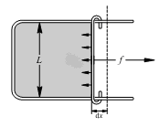
A. 0.008； B. 0.016； C. 0.032
7. 铺展压的定义为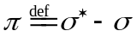，下列正确的说法是 。
A. 铺展压会使溶液的气液界面更为铺展；
B. 铺展压会使溶液的气液界面更为收缩；
C. 铺展压与溶液的浓度无关
8. 已知25℃时水的表面张力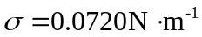，如环境对液态水施加144 J的功，理论上可使水的表面积增加 m²。
A. 500； B. 1000； C. 2000
9. 下列说法中，不正确的是 。
A. 实际界面层中物质i的量永远为正值；
B. 采用吉布斯界面相模型时，界面相中物质i的量可以为负值；
C. 采用吉布斯界面相模型时，界面相中物质i的量不会等于零
10. 根据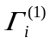的定义，下列说法中，不正确的是 。
A. (i≠1)的值与界面的位置无关；B. (i≠1)的值不能小于零； C. 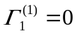
11. 下列物质能在水溶液的界面上发生负吸附作用的是 。
A: 无机盐；B：乙醇；C：十二烷基硫酸钠
12. 下列物质能在水溶液的界面上发生正吸附作用的是 。
A: 无机盐；B：蔗糖；C：十二烷基硫酸钠
13. 将无机盐、蔗糖、十二烷基硫酸钠分别加入到水中，能使溶液界面张力显著降低的物质是 。
A: 无机盐；B：蔗糖；C：十二烷基硫酸钠
14. 最大泡压法测定界面张力的理论依据是 。
A: 开尔文方程；B：拉普拉斯方程；C：吉布斯等温方程
15. 由肥皂水构成的半径为1×10⁻⁵m的微小液滴，其液滴内外压力之差等于8 kPa。现用玻管蘸肥皂水吹一半径为1×10⁻⁵m的微小气泡，则泡内压力等于 kPa(假定空气的压力为100 kPa)。
A: 108；B：116；C：100
16. 维持微小液滴的半径不变，减小液滴内外压差的措施是 。
A: 加表面活性剂；B：降低液体温度；C：加无机盐
17. 空气中直径为D的气泡，则泡内外压差可采用 计算。
A: 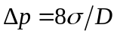；B：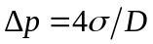；C：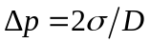
18. 25℃时肥皂水的表面张力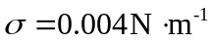，现用玻管蘸肥皂水吹一半径为1×10⁻⁵m的微小气泡，则气泡内外压差等于 kPa。
A. 0.8； B. 1.0； C. 1.6
19. 液体能完全润湿毛细管，忽略气体的密度，则毛细管的上升高度等于 。
A. 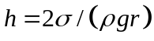；B. 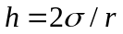；C. 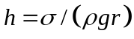
20. 将a，b，c三根毛细管的一端分别浸入水中，如水能完全润湿毛细管，且毛细管的半径满足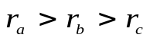，则毛细管中液面上方蒸气压最小的是半径为 的毛细管。
A: ；B：；C：
21. 液体在毛细管中上升的高度与下列那一个因素无关 。
A．重力加速度；B．液体密度；C. 大气压力
22. 水在玻璃毛细管内上升的高度与 成反比。
A. 液体的表面张力； B. 毛细管半径； C. 饱和蒸气压
23. 为防止液体不在毛细管中上升，则应在毛细管上端施加的压力为 。
A. 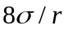；B. 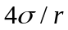；C. 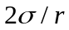
24. 金的正常熔点为1336K，当其分散成直径为4nm小颗粒时，熔点 。
A. 不变；B. 升高；C. 减低
25. 当表面活性物质加入溶剂后，所产生的结果是 。
A. dσ/dc<0，负吸附；B. dσ/dc<0，正吸附；C. dσ/dc>0，正吸附
26. 液体A和固体B的表面张力分别为a和b，A与B间的界面张力为c。如液体A能润湿固体B，现将表面积为S的球体B完全浸入到A之中，则过程的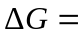 。
A: S(c-b)；B：S(c-a)；C：S(c+b-a)
27. 25℃时，在水平放置的固体表面上滴加一滴水，测得接触角θ为45度。则该系统中气固界面张力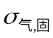与液固界面张力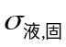之差等于 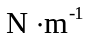。已知水的界面张力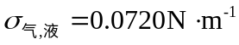。
A: 0.144；B：0.0720；C：0.0509
28.气体在固体表面发生物理吸附，则气体的G、H、S的变化满足 。
A: 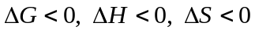； B: 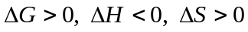； C：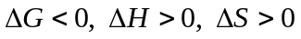
29. 在一定温度和压力下，气体在固体表面呈现单分子层吸附。已知固体表面未被气体分子覆盖的面积分数为0.455，则此时的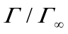= 。
A: 0.455； B: 0.545； C：0.655
30. 298K时，苯蒸气在石墨上的吸附符合Langmuir吸附等温式，在苯气体的压力为40Pa时，表面覆盖率θ=0.05，当θ=0.5时，苯气体的压力是 。
A. 400Pa；B. 760Pa； C. 1000Pa
二、（每小题5分，共10分）
- 已知CaCO₃在500℃时的密度为3.9×10³ kg/m³，表面张力为1210×10⁻³ N/m，分解压力为101.325 kPa。若将碳酸钙研磨成半径为30 nm的粉末，求其在500℃时的分解压力。M(CaCO₃)为100.1×10⁻³kg。
- 在298K和101.325kPa压力下，将半径为1×10⁻⁴m的毛细管插入水中，问需在管内加多大压力才能防止水面上升? 若不加额外压力，让水面上升，达到平衡后管内液面上升多高？已知该温度下水的表面张力为0.072N·m⁻¹，水的密度为1000kg·m⁻³，水能完全润湿毛细管壁，重力加速度为9.8m·s⁻¹。

三、（此题总分10分）
298K时，已知有关的界面张力数据如下：σ_{水}＝72.8×10⁻³ N/m，σ_{苯}＝28.9×10⁻³ N/m，σ_{汞}＝471.6×10⁻³ N/m，σ_{汞－水}＝375×10⁻³ N/m，σ_{汞－苯}＝362×10⁻³ N/m，σ_{水－苯}＝32.6×10⁻³ N/m，试问：
  - 若将一滴水滴入苯和汞之间的界面上，其接触角θ为多少？
  - 苯能否在汞或水的表面上铺展？
  - 若能铺展比较两种铺展性能的优劣。
四、（此题总分10分）
25℃ 时，乙醇水溶液的表面张力与溶液中乙醇的物质的量浓度的关系可表示为：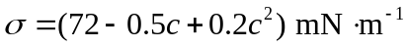，式中浓度的单位为mol·dm⁻³。
- 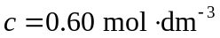时，计算溶液的表面张力；
- 时，计算乙醇在溶液表面的单位界面吸附量；
- 将半径为1.00 mm毛细管插入的溶液中，求溶液在管内上升的高度。
已知溶液的密度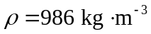，设接触角等于零，溶液视为理想稀溶液。
五、（此题总分10分）
设CHCl₃(g)在活性炭上吸附服从Langmuir吸附等温式。在293K时，当CHCl₃(g)的压力为5.2kPa及13.5kPa时，平衡吸附量分别为0.0692m³.kg⁻¹和0.0826 m³.kg⁻¹(已换算成标准状态)，求：
- CHCl₃(g)在活性炭上的吸附系数b；
- 活性炭的饱和吸附量V∞；
- 若CHCl₃(g)分子的截面积为0.32nm²，求活性炭的比表面积；

六、（此题总分10分）
已知水对土壤完全润湿，25℃时水的表面张力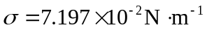、密度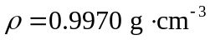、饱和蒸气压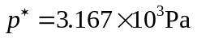。试求：
- 水在直径为0.1×10⁻⁶ m的土壤毛细管凹液面上方水的蒸气压是多少？
- 已知空气的相对湿度为56﹪（相对湿度为水的蒸气压与饱和蒸气压之比）。问水的蒸气是否会在此土壤毛细管中凝结？。

七、（此题总分10分）
已知27℃时水的饱和蒸气压为4.185 kPa，密度为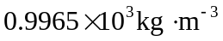，表面张力为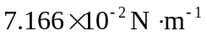，摩尔质量为18.02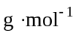。
- 求27℃时半径为10⁻⁶m的水滴的饱和蒸气压；
- 求27℃时能在毛细管中凝结为半径为10⁻⁶m凹面液体水的最低水蒸气压力；
- 以上(1)和(2)计算结果不同的原因是什么？

八、（此题总分10分）
293K时，将半径为1cm的球状液体水分散成半径为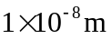的液滴。已知293K时，水的表面张力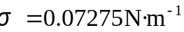，摩尔质量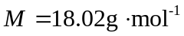，密度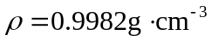。273K时，水的饱和蒸气压为610.5Pa，设在273~293K内，水的摩尔蒸发焓不随温度而变，为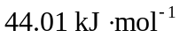。计算：
- 需消耗的最小功为多少？表面吉氏函数增加多少？
- 半径为1×10⁻⁸m的水滴界面内外的压力差是多少？
- 293K时，半径为1×10⁻⁸m的水滴的饱和蒸气压是多少？

